Tvirtinu:
Pagėgių savivaldybės administracijos direktorė Ligita Kazlauskienė
__________________
(parašas, data)



TECHNINĖ SPECIFIKACIJA

PATALPŲ, ESANČIŲ VILNIAUS G. 48, PAGĖGIUOSE, PAPRASTASIS REMONTAS

I. Bendra informacija apie pirkimo objektą

1.1.Užsakovas Pagėgių savivaldybės administracija, kodas 188746659, Vilniaus g. 9, Pagėgiai.
1.2.Pirkimo objektas Pirkimas finansuojamas Europos Sąjungos struktūrinių fondų lėšomis, vykdant projektą Nr. 27-402-P „Socialinių paslaugų plėtra Pagėgių savivaldybėje“. Projektu planuojama plėsti socialines paslaugas Pagėgių savivaldybėje, įrengiant dienos centro patalpas mokslo paskirties Vilniaus g. 48, Pagėgiai. Vykdant projektą planuojama atlikti pastato (Unikalus daikto numeris-8896-2000-4012) patalpų Nr. -1-14 ir 1-15 paprastojo remonto darbus dienos užimtumo centro Pagėgių savivaldybėje veikloms vykdyti.

II. Darbų apimtis
2.1. Patalpų Nr. 1-14 ir 1-15 paprastojo remonto darbai yra apie 81 m2 (pridedamas darbų kiekių žiniaraštis). Atliekami darbai: patalpų Nr.1-14 ir Nr. 1-15 perplanavimas, naujų pertvarų ir durų įrengimas, grindų, lubų remontas, naujos elektros instaliacijos ir vandentiekio/nuotekų tinklų įrengimas pagal pridedamą schemą (2 priedas).
2.2. Perkamų darbų apimtis:
- Pakeisti patalpų išplanavimą pagal pridedamą schemą (2 priedas)
- Grindys – keičiamos nauja PVC danga įrengiant išlyginamąjį sluoksnį iš OSB plokščių.
- Pertvaros – įrengiamos izoliuotos gipso-kartono su metaliniu karkasu ir aliuminio – plastiko su įstiklinimu 2,1 m aukščio pertvaros su durimis pagal schemą.
- Apdaila – sienos, lubos paruošiamos dažymui, dažomos, aptaisomi šildymo vamzdynai, dažomi radiatoriai.
- Elektra – pertvarkomi apšvietimo ir jėgos tinklai pagal patalpų paskirtį ir įrenginių išdėstymą patalpose.
- Vandentiekis- nuotekos-vėdinimas – pagal patalpų paskirtį ir išdėstymą patalpose įrengiamos plautuvės, privedami nuotekų ir vandentiekio tinklai, pastatomas 80 ltr. talpos vandens pašildytojas.
2.3. Darbų atlikimo terminas– 6 mėnesių nuo sutarties įsigaliojimo dienos.
2.4. Kartu su galutiniu statinio priėmimo – perdavimo aktu pateikti užpildytą popierinį Statybos darbų žurnalą.
2.5.Pateikti statinio kadastro duomenų bylą suderintą su VĮ Registrų centru; pateikti deklaracijos apie statybą užbaigimo projektą Užsakovui
2.6. Atliekant remonto darbus, vadovautis Lietuvos Respublikos statybos įstatymu, statybos techninių reglamentų (STR) nuostatomis, aplinkos apsaugą ir statybas reglamentuojančiais įstatymais ir jų įgyvendinamaisiais teisės aktais, statybos techniniu reglamentu STR 1.05.01:2017 „Statybą leidžiantys dokumentai. Statybos užbaigimas. nebaigto statinio registravimas ir perleidimas. Statybos sustabdymas. Savavališkos statybos padarinių šalinimas. Statybos pagal neteisėtai išduotą statybą leidžiantį dokumentą padarinių šalinimas“, kuriame įtvirtinti ir aplinkos apsaugos reikalavimai, atsakomybės ir kontrolė.
2.7. Tiekėjas darbus privalo atlikti naudodamasis savo ištekliais, medžiagomis, priemonėmis ir pajėgumais. Visos medžiagos, įrenginiai, įranga, gaminiai turi būti nauji, nenaudoti, kokybiški ir atitinkantys jiems keliamus Lietuvos Respublikos standartus ir normas (turi būti sertifikuoti Lietuvoje ir (arba) Europos Sąjungoje ir turi turėti atitikties įvertinimo dokumentus).
2.8. Tiekėjas vykdydamas darbus, turi vadovautis medžiagų, gaminių ar įrengimų gamintojų instrukcijomis ir reikalavimais darbams su šiomis medžiagomis, gaminiais ar įrengimais.
2.9. Vykdant darbus rangovas statybvietėje turi laikytis saugaus darbo, gaisrinės saugos, aplinkos apsaugos, tinkamų higienos sąlygų reikalavimų ir turi užtikrinti, kad į statybvietę nepateks pašaliniai asmenys.
2.10. Tiekėjas privalo statybines šiukšles ir medžiagų likučius utilizuoti savo lėšomis ir rizika, nepažeisdamas aplinkosaugos reikalavimų. Suremontuotos patalpos turi būti perduodamos pilnai išvalytos.
2.11. Darbų metu neturi pablogėti kitų, neremontuojamų pastato dalių, patalpų, teritorijos eksploatacinės savybės – jos turi likti ne blogesnės būklės, nei buvo iki darbų pradžios. Tiekėjas privalo atstatyti visa apimtimi darbų metu padarytus pastato, inžinerinių statinių apgadinimus.
2.12. Tiekėjas privalo darbus atlikti techninėje specifikacijoje ir pirkimo dokumentuose nurodytus reikalavimus.
2.13. Prieš pateikiant pasiūlymą Rangovui rekomenduojama apžiūrėti numatytą remontuoti objektą ir įvertinti faktinius darbų kiekius.
III. Informacija apie statinį

3.1. Vilniaus g. 48, Pagėgiai, Pagėgių savivaldybė Statinio (-ių) ar statinių grupės paskirtis ir bendrieji (techniniai ir paskirties) rodikliai
Pastatas - Mokykla (su įrengtu baseinu ir treniruoklių sale)

Unikalus daikto numeris: | 8896-2000-4012
Daikto pagrindinė naudojimo paskirtis: | Mokslo
Žymėjimas plane: | 2C2/p
Statinio statybos rūšis Paprastasis remontas
Statinio kategorija Ypatingasis statinys
IV. Aplinkosauginiai reikalavimai
4.1. Aplinkosauginiai reikalavimai darbų metu naudojamoms medžiagoms – paprastojo remonto metu naudojamos medžiagos turi atitikti minimalius aplinkos apsaugos kriterijus, nustatytus Aplinkos apsaugos kriterijų taikymo, vykdant žaliuosius pirkimus, tvarkos apraše, patvirtintame Lietuvos Respublikos aplinkos ministro 2011 m. birželio 28 d. įsakymo Nr. D1-508 „Dėl Aplinkos apsaugos kriterijų taikymo, vykdant žaliuosius pirkimus, tvarkos aprašo patvirtinimo“ (XIII skyrius „Statybinės medžiagos“, XIV skyrius „Patalpų apšvietimas“; XV skyrius „Vandens maišytuvai ir dušai“; XVI skyrius „Vandens šildytuvai“).

UŽSAKOVO PATEIKIAMI DUOMENYS IR DOKUMENTAI

Užsakovo pateikiami dokumentai | Lapų sk.
(Unikalus daikto numeris 8896-2000-4012, žym. plane 2C2/p - patalpos14-15), paprastasis remontas, sklypo vieta žemėlapyje, Priedas 1 | 1
  Mokslo paskirties pastato Pagėgiai, Vilniaus g. 48 pastato patalpų 1-14 ir 1-15;
(Unikalus daikto numeris 8896-2000-4012, žym. plane 2C2/p - patalpos14-15), paprastasis remontas, pertvarkymo schema  Priedas 2 | 1
  Mokslo paskirties pastato Pagėgiai, Vilniaus g. 48 pastato patalpų 1-14 ir 1-15;
Darbų kiekių žiniaraštis | Xls formatu
Priedas 1

Mokslo paskirties pastato Pagėgiai, Vilniaus g. 48 pastato
(Unikalus daikto numeris 8896-2000-4012, žym. plane 2C2/p - patalpos14-15) patalpų paprastasis remontas, keičiant patalpų pagrindinę naudojimo paskirtį iš mokslo paskirties į paslaugų paskirties patalpas projekto sklypo vieta žemėlapyje

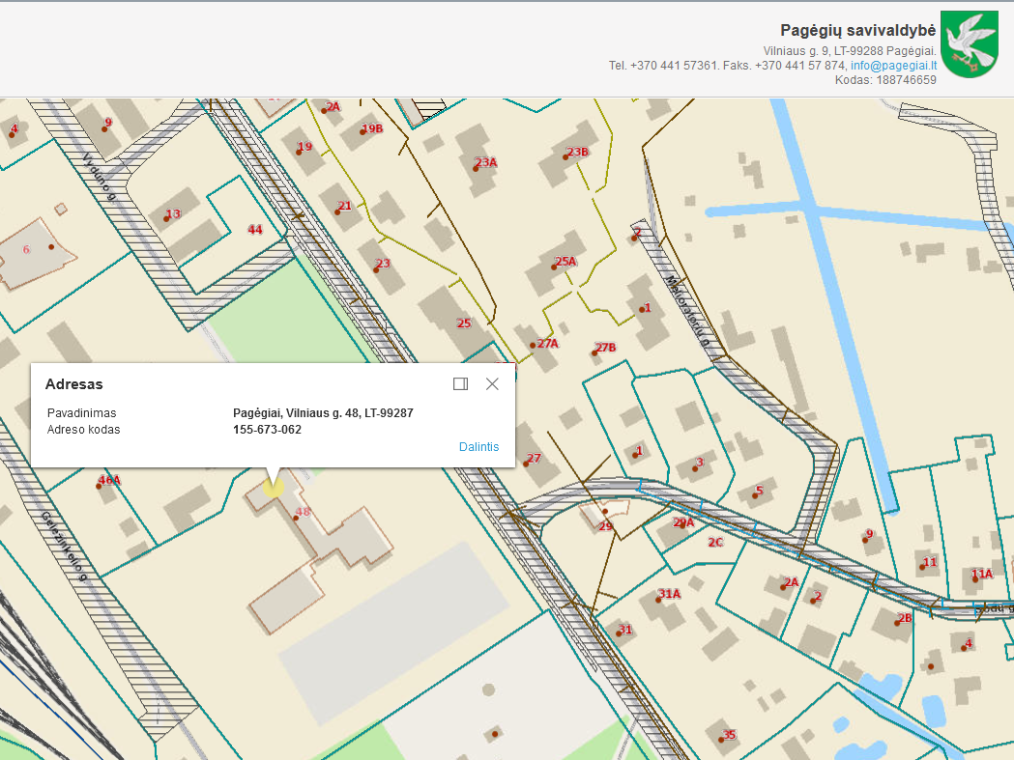

Priedas 2
Mokslo paskirties pastato Pagėgiai, Vilniaus g. 48 pastato
(Unikalus daikto numeris 8896-2000-4012, žym. plane 2C2/p - patalpos14-15) patalpų paprastasis remontas, keičiant patalpų pagrindinę naudojimo paskirtį iš mokslo paskirties į paslaugų paskirties patalpas projektas
Patalpų pertvarkymo schema 1
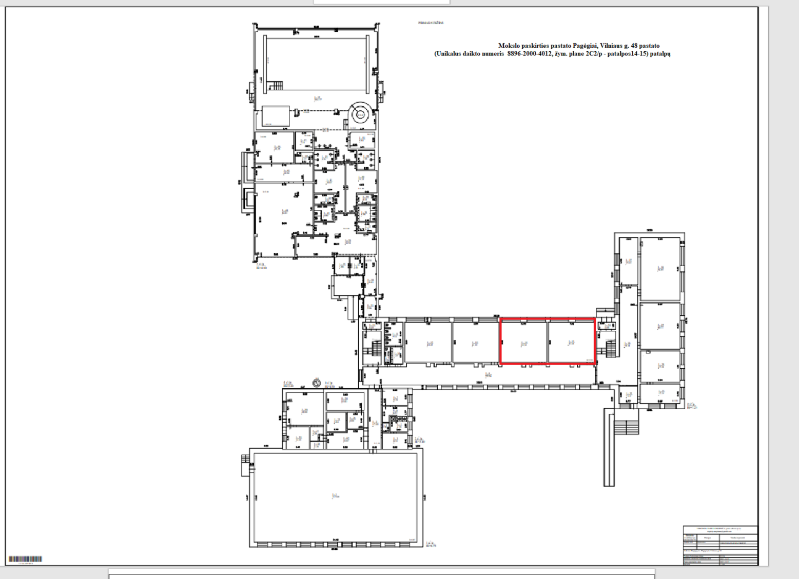

Patalpų pertvarkymo schema 2
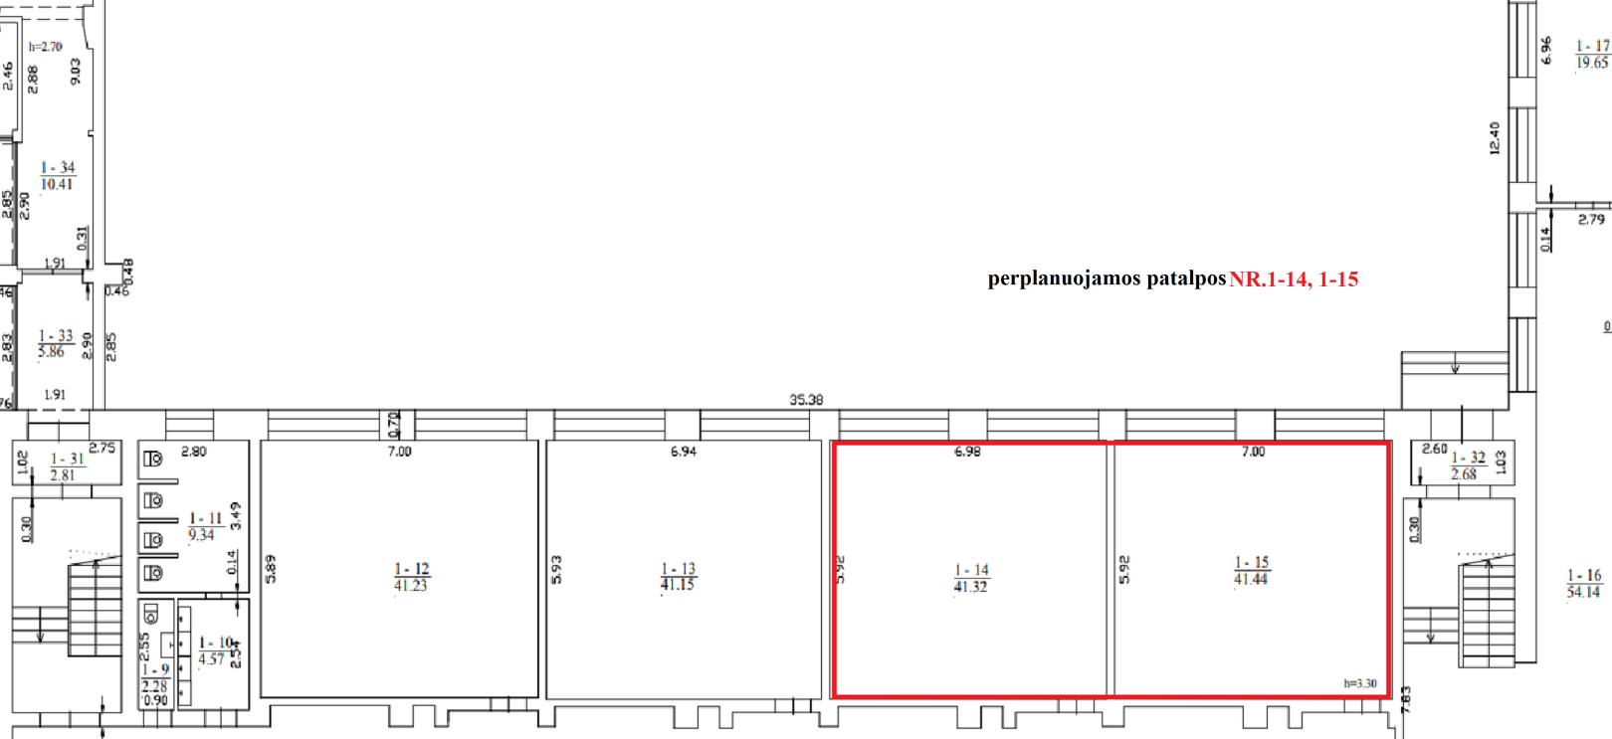

Patalpų pertvarkymo schema 3

